Утверждено постановлением администрации муниципального образования «Пинежское» №12 от 15.02.2018 г., с изм. постановление № 6 от 08.02.2019г.

ДИЗАЙН-ПРОЕКТ
благоустройства общественной территории «Летняя дорога-начало водного пути», расположенной: п. Пинега, ул. Набережная/ул. Пролетарская

1 Описание проекта
Благоустройство и озеленение территорий соответствующего функционального назначения (площадей, набережных, улиц, пешеходных зон, скверов, парков, иных территорий) (далее – общественные территории) – одна из актуальных проблем современного градостроительства и муниципальных хозяйств. Именно в этой сфере создаются условия для здоровой, комфортной и удобной жизни населения.
В настоящее время на рассматриваемой территории общественного пространства п. Пинега МО «Пинежское» Пинежского района Архангельской области нет ни озеленения (газонов, клумб и пр.), ни малых архитектурных форм (скамеек, урн), ни асфальтированных проездов, ни освещения. Фотоматериалы, отражающие текущее состояние общественного пространства, представлены в приложении 1. Общая площадь территории 1649,6 м.кв. Численность населения, имеющего удобный пешеходный доступ к основным площадкам общественной территории – 150 человек.
Дизайн-проект зоны отдыха «Летняя дорога – начало водного пути» предполагает проведение работ, нацеленных на улучшение внешнего облика поселка, создание более комфортных микроклиматических, санитарно-гигиенических и эстетических условий для населения на территориях общего пользования.
Цели проекта:
- повышение уровня благоустройства территории «Пинежское»;
- формирование и реализация региональной политики в сфере жилищно-коммунального хозяйства .
Задачи проекта:
- повышение уровня вовлеченности заинтересованных граждан, организаций в реализацию мероприятий по благоустройству территорий муниципального образования «Пинежское»;
- создание благоприятных и безопасных условий для жизнедеятельности жителей и гостей п. Пинега.
Ожидаемые результаты реализации дизайн-проекта: увеличение количества благоустроенных территорий общего пользования муниципального образования «Пинежское». Результатом от улучшения качества благоустройства станет:
- обеспечение комфортных и безопасных условий жизнедеятельности граждан;
- сохранение и улучшение внешнего вида мест общего пользования и массового отдыха населения;
- активное участие населения поселения по благоустройству территорий.
Дизайн-проект благоустройства общественной территории в п. Пинега МО «Пинежское» Пинежского района Архангельской области предполагает проведение следующих видов работ в 2018 году:
- Отсыпка и планирование территории участка: отсыпка песчано-гравийной смесью и планирование территории - 480 кв.м. Размер территории 40 метров на 12 метров.
- Отсыпка территории щебнем. Размер территории 40 метров на 12 метров.
- Обеспечение освещения территории: установка и подключение 5 декоративных двухрожковых светильников (энергосберегающие), высота 3 метра.
- Установка скамеек: длина 1,5 метра в количестве 4 штук. Основание скамеек – металлическое. Покрытие – деревянное. Обязательно наличие спинок.
- Установка декоративного металлического ограждения по длине со стороны р. Пинега – 40 метров; с торцевых сторон территории 12 м. х 2= 24 метра, высота ограждения 500мм.

в 2019 – 2020гг:
- Отсыпка и планирование территории участка (увеличение существующего): отсыпка песчано-гравийной смесью и планирование территории - 920 кв.м. Размер территории 26мХ40х20мХ40м.
- Отсыпка территории щебнем. Размер территории 26мХ40х20мх40м.
- Устройство прогулочной зоны отдыха: деревянных мостовых (с устройством дренажной системы под мостовыми) ширина 1,050м, длина 156м. Мостовые из террасной доски, цвет должен быть согласован с заказчиком.
- Обеспечение освещения территории прогулочной зоны отдыха: установка и подключение 10 декоративных двухрожковых светильников (энергосберегающие лампы), высота 3 метра вдоль деревянных мостовых по ул. Пролетарская.
- Установка декоративного металлического ограждения по ширине с торцевых сторон территории 26+20= 46 метров, высота ограждения 500мм.
- Устройство водоотведения в существующую систему между домом №1 по ул. Пролетарская и существующей общественной территорией Летняя дорога – начало водного пути. ( труба, кольцо – 2шт, геотекстиль для обмотки)
- Устройство дренажного колодца.
- Устройство ливневого колодца.

3 Визуальное описание проекта

Визуализированный перечень элементов благоустройства

№ п/п | Название элемента | Количество | Визуализация
1 | ФОНАРЬ 5.Т01-2.1.40.V38-31/2 | 5 шт. в 2018г.  10 шт. в 2019г.
2 | Скамейка «Бульвар» | 4 шт. | 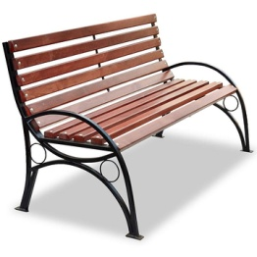
5 | Декоративное металлическое ограждение,  высота 500 мм | 64 м. в 2018 г.  46 м. в 2019 г. | 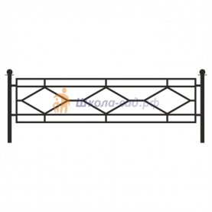

Схема размещения объектов благоустройства общественной территории в п. Пинега МО «Пинежское» Пинежского района Архангельской области

2018г.
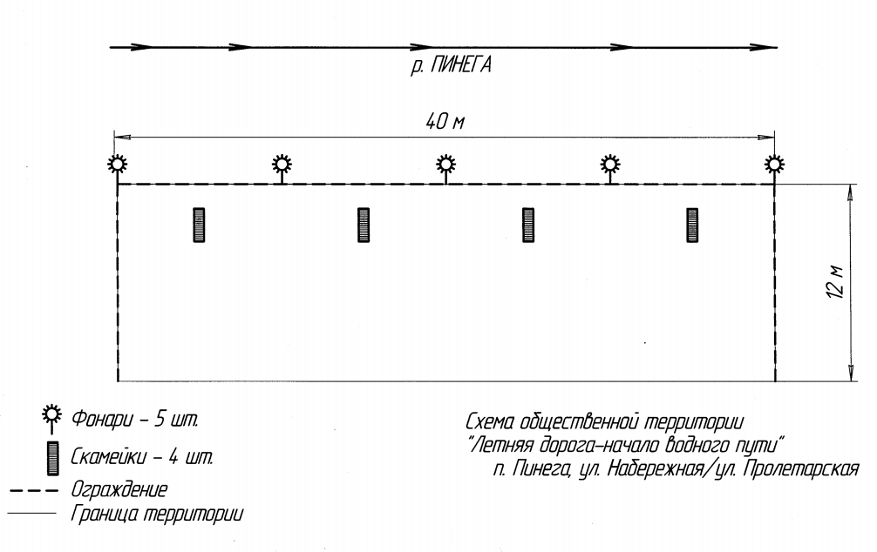
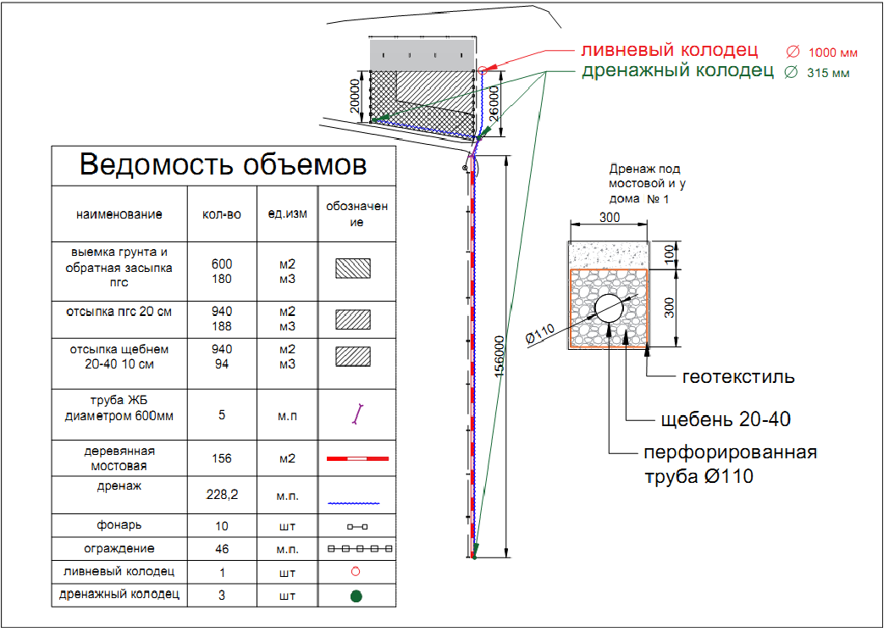
2019 2020гг.

3D-визуализация благоустройства общественной территории «Летняя дорога-начало водного пути», расположенной: п. Пинега, ул. Набережная/ул. Пролетарская
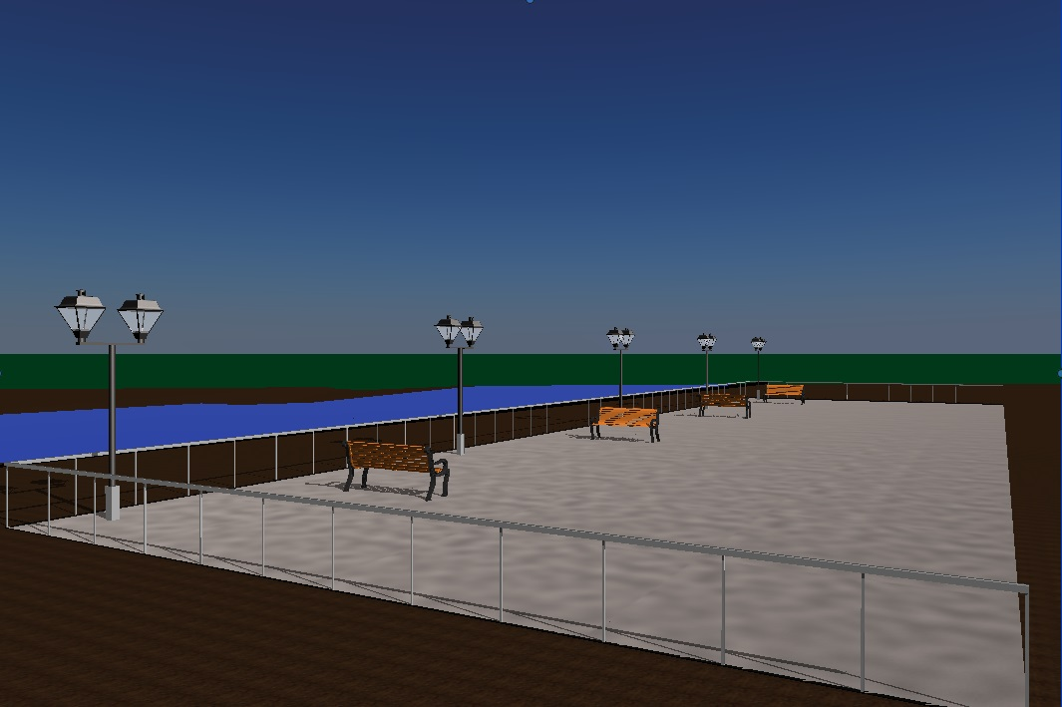

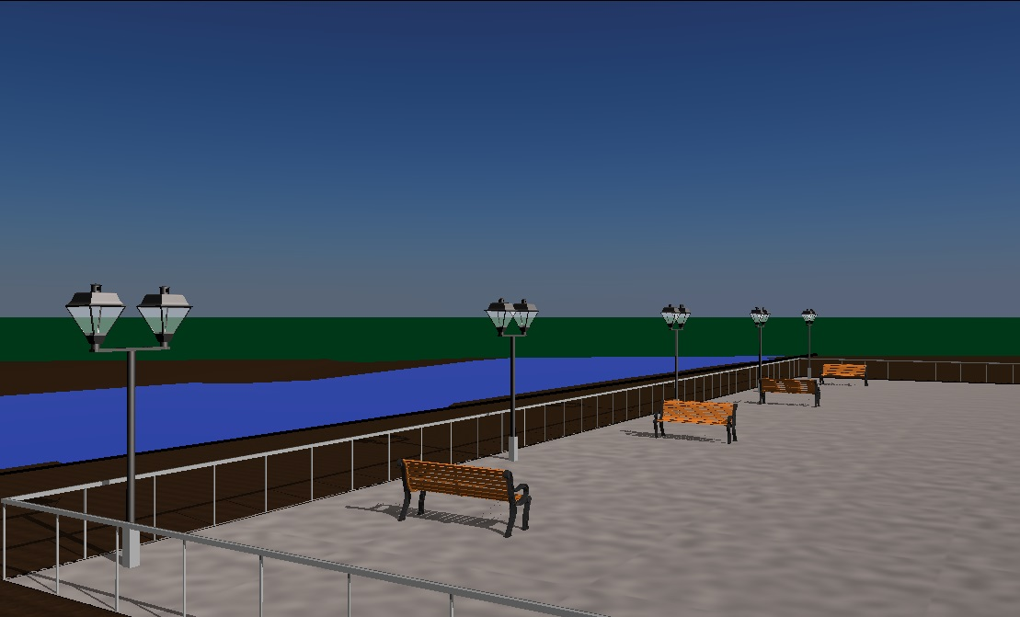
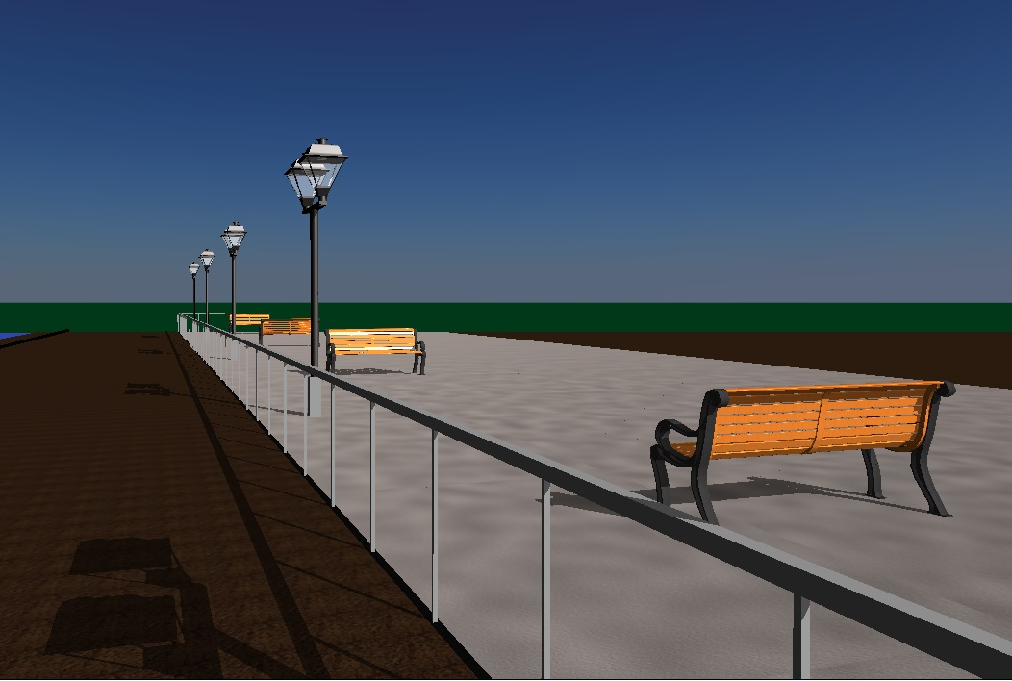
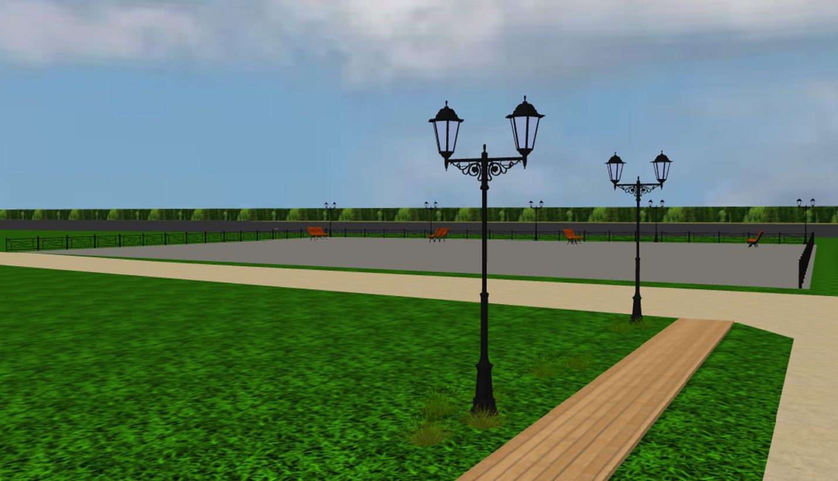
Приложение 1

Фотография общественной территории п. Пинега ул. Набережная/ул. Пролетарская
МО «Пинежское» Пинежского района Архангельской области

